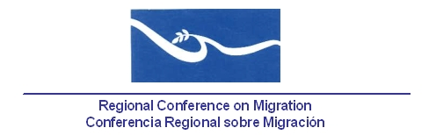

GRUPO REGIONAL DE CONSULTA SOBRE MIGRACION (GRCM)

Reunión de la Red de Funcionarios de Enlace sobre Protección Consular

Hotel Caesar Park
Ciudad de Panamá, Panamá
2 de diciembre 2004

AGENDA PRELIMINAR

08.00 – 08.30 Registro de participantes.

08.30 – 08.45 Introducción a cargo de Panamá, Presidencia Pro-Témpore (aprobación de agenda, funcionamiento de la reunión, actualización de su listado de funcionarios de enlace, etc.)

08.45 – 09.30 Resúmenes de país en cuanto a actividades sobre protección consular de migrantes, incluyendo situaciones de retorno (matrícula consular, dificultades de retorno, obtención de documentos, areas de cooperación bilateral, etc.)

09.30 – 10.00 Parámetros, procedimientos y requerimientos sobre el otorgamiento de visas consultadas

10.00 – 10.15 Capacitación ofrecidas por los gobiernos de Canadá, Estados Unidos y México sobre protección consular y detección de documentos falsos: Ofrecimiento de El Salvador de programar una actividad de capacitación en San Salvador.

10.15 – 10.30 Avances sobre el establecimiento del Consulado Centroamericano en Veracruz, México.

10.30 – 10.45 Receso.

10.45 – 11.30 Reunión con representantes de la Red Regional de Organizaciones Civiles para las Migraciones (RROCM).

11.30 – 12:30 Elaboración del informe para el GRCM

